## **ANEXO N° 14**

**INFORME TRIMESTRAL PARA PROYECTOS DE INVESTIGACIÓN FINANCIADOS CON FONDOS INTERNOS Y SIN FINANCIAMIENTO**

1. **INFORMACIÓN GENERAL** (Indicar, también, esta información en la carátula del proyecto)

1. Título del proyecto

2. Investigador Responsable

3. Línea de investigación

4. Duración del proyecto

5. Localización del proyecto

6. Financiamiento (En caso corresponda)

1. **INFORMACIÓN DEL EQUIPO DE INVESTIGACIÓN**

|  |  |  |  |
| --- | --- | --- | --- |
| **N°** | **NOMBRES Y APELLIDOS** | **FUNCIÓN EN EL PROYECTO** | **ACTIVIDADES REALIZADAS** |
| **1** |  | Investigador Responsable |  |
| **2** |  | Coinvestigador UNAB |  |
| **3** |  | Investigador Externo |  |
| **4** |  | Estudiante y/o egresado |  |

1. **ACTIVIDADES REALIZADAS**

|  |  |  |
| --- | --- | --- |
| **Actividad realizada para el cumplimiento de indicadores** | **Porcentaje de cumplimiento** | **Observaciones** |
|  |  |  |
|  |  |  |

|  |  |  |  |  |  |  |  |  |
| --- | --- | --- | --- | --- | --- | --- | --- | --- |
| **Mes** | **Fechas** | | **Año** | **Indicadores y Resultados** | | **Detallar resultados y análisis / causas de incumplimiento (Indicar el anexo de sustento)** | **% Cumplimiento** | **Acciones que beneficiaron/ Acciones correctivas** |
| **Inicio** | **Fin** |
|  |  |  |  |  |  |  |  |  |
| **mes** |  |  |  | **1** |  |  |  |  |
| **2** |  |  |  |  |
| **3** |  |  |  |  |
| **4** |  |  |  |  |
| **5** |  |  |  |  |

1. **AVANCE FINANCIERO** (Para proyectos de investigación financiados con fondos internos)

|  |  |  |
| --- | --- | --- |
| **Partida presupuestal\*** | **Planificación** | **Ejecución (S/.)** |
| PARTIDA PRESUPUESTAL 1 - EQUIPOS Y BIENES DURADEROS |  | 000,000.00 |
| PARTIDA PRESUPUESTAL 2 - MATERIALES E INSUMOS |  | 000,000.00 |
| PARTIDA PRESUPUESTAL 3 – PRESTADORES DE SERVICIO |  | 000,000.00 |
| PARTIDA PRESUPUESTAL 4 - GASTOS VARIOS |  | 000,000.00 |
| **TOTAL** |  | **000,000.00** |

**\*/** este ítem será presentado solo por proyectos de investigación financiados con fondos internos

1. **CURVA S** (Para proyectos de investigación financiados con fondos internos)

Permitirá observar el progreso de la ejecución financiera (planificado vs ejecutado) del proyecto de investigación.

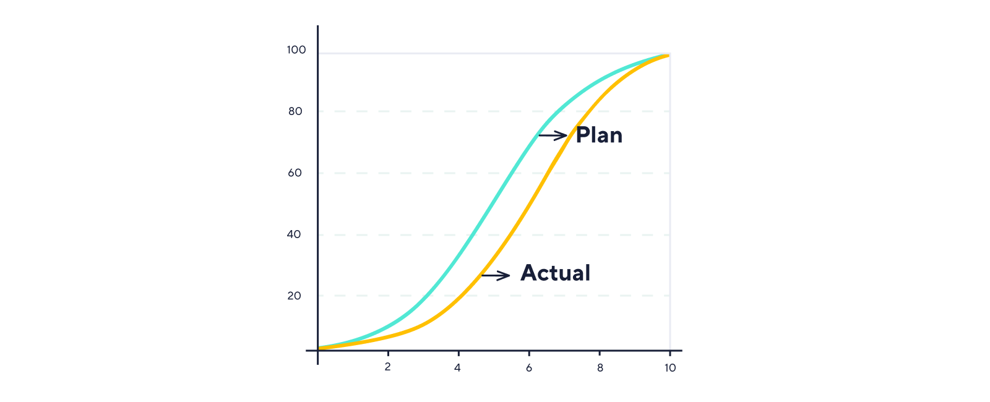

Barranca, … de ……… del 20….

……………………………………………………

Nombres y Apellidos

DNI Nº ……………………

Investigador Responsable